Лабораторная работа №13
  - Фильтр пакетов
Чекмарев Александр Дмитриевич | группа НПИбд 03-24
Содержание

1. Цель работы
Получить навыки настройки пакетного фильтра в Linux.

2. Задание
- Используя firewall-cmd: – определить текущую зону по умолчанию; – определить доступные для настройки зоны; – определить службы, включённые в текущую зону; – добавить сервер VNC в конфигурацию брандмауэра.
- Используя firewall-config: – добавьте службы http и ssh в зону public; – добавьте порт 2022 протокола UDP в зону public; – добавьте службу ftp.
- Выполните задание для самостоятельной работы.

3. Выполнение лабораторной работы

3.1 Управление брандмауэром с помощью firewall-cmd
Получим полномочия администратора. Определим текущую зону по умолчанию, введя: firewall-cmd –get-default-zone
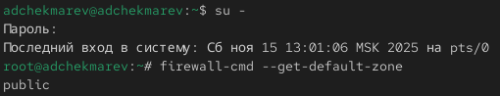
Получение root. Определение текущей зоны по умолчанию
Определим доступные зоны, введя: firewall-cmd –get-zones
Определение доступных зон
Посмотрим службы, доступные на нашем компьютере, используя firewall-cmd –get-services
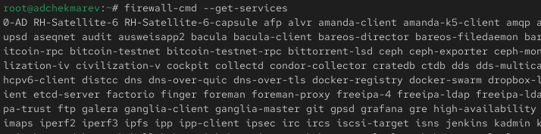
Службы доступные на нашем компьютере. Фрагмент
Определим доступные службы в текущей зоне: firewall-cmd –list-services
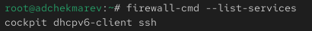
Определение доступных служб в текущей зоне
Сравним результаты вывода информации при использовании команды firewall-cmd –list-all и команды firewall-cmd –list-all –zone=public
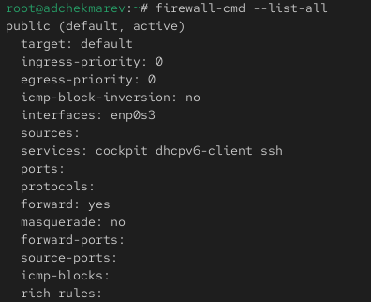
Вывод команды firewall-cmd –list-all
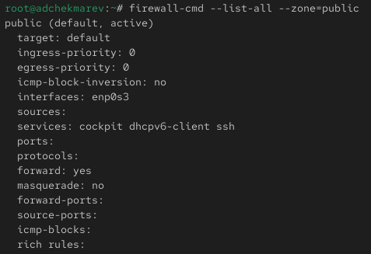
Вывод команды firewall-cmd –list-all –zone=public
Добавим сервер VNC в конфигурацию брандмауэра: firewall-cmd –add-service=vnc-server
Добавление сервера VNC в конфигурацию брандмауэра
Проверим, добавился ли vnc-server в конфигурацию: firewall-cmd –list-all
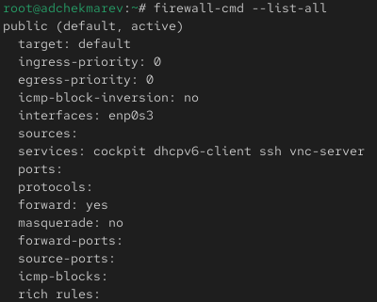
Проверка добавления сервера VNC в конфигурацию
Перезапустим службу firewalld: systemctl restart firewalld Проверим, есть ли vnc-server в конфигурации: firewall-cmd –list-all
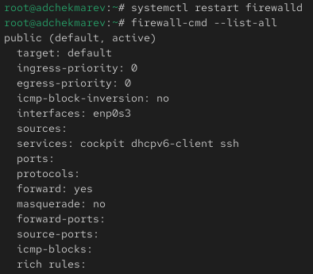
Проверка наличия сервера VNC в конфигурации после перезапуска
Обратим внимание, что служба vnc-server больше не указана. Его нет, так как служба vnc-server не постоянная.
Добавим службу vnc-server ещё раз, но на этот раз сделаем её постоянной, используя команду firewall-cmd –add-service=vnc-server –permanent
Добавление постоянного сервера VNC в конфигурацию брандмауэра
Проверим наличие vnc-server в конфигурации: firewall-cmd –list-all
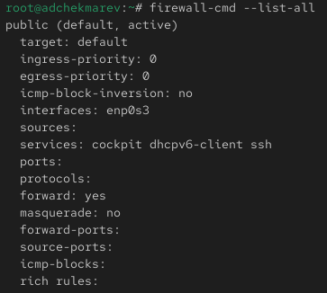
Проверка наличия постоянного сервера VNC в конфигурации
Мы увидим, что VNC-сервер не указан. Службы, которые были добавлены в конфигурацию на диске, автоматически не добавляются в конфигурацию времени выполнения.
Перезагрузим конфигурацию firewalld и просмотрим конфигурацию времени выполнения:
firewall-cmd --reload
firewall-cmd --list-all
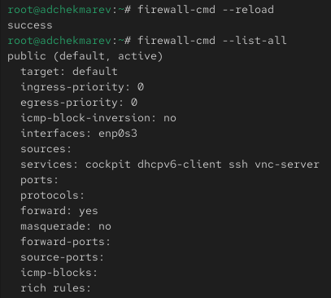
Просмотр конфигурации после перезагрузки
Добавим в конфигурацию межсетевого экрана порт 2022 протокола TCP и перезагрузим конфигурацию firewalld
firewall-cmd --add-port=2022/tcp --permanent
firewall-cmd --reload
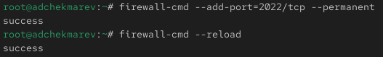
Добавление порта в конфигурацию с перезагрузкой
Проверим, что порт добавлен в конфигурацию: firewall-cmd –list-all
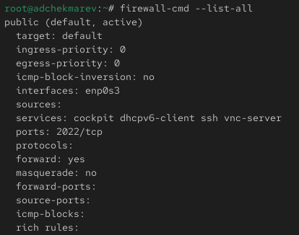
Проверка добавления порта в конфигурацию

3.2 Управление брандмауэром с помощью firewall-config
Откроем терминал и под учётной записью своего пользователя запустим интерфейс GUI firewall-config: firewall-config Если служба отсутствует, то система предложит её установить. Также при запуске потребуется ввести пароль пользователя с полномочиями управления этой службой.
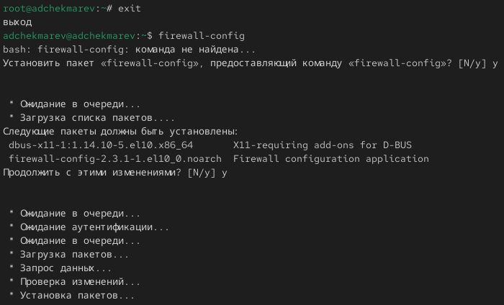
Установка службы GUI firewall-config
Нажмем на выпадающее меню рядом с параметром Configuration. Откроем раскрывающийся список и выберите Permanent. Это позволит сделать постоянными все изменения, которые мы вносим при конфигурировании.
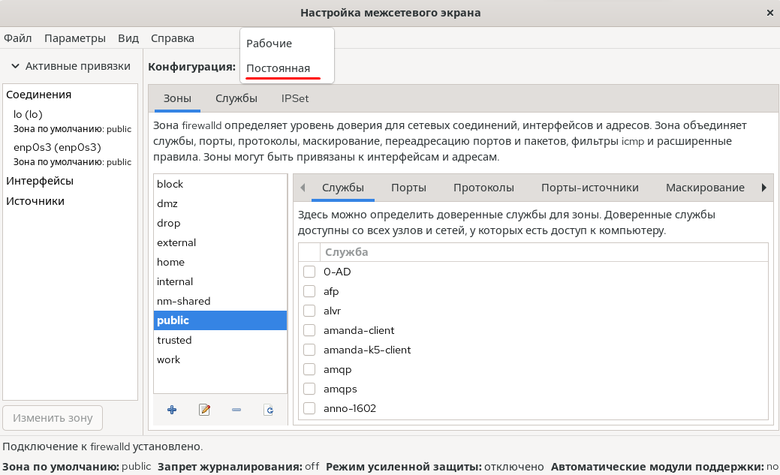
Интерфейс GUI и выбор Permanent
Выберем зону public и отметим службы http, https и ftp, чтобы включить их.
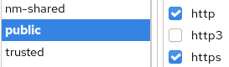
Зона public с выбором служб http и https
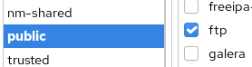
Зона public с выбором службы ftp
Выберем вкладку Ports и на этой вкладке нажмем Add. Введем порт 2022 и протокол udp, нажмем ОК, чтобы добавить их в список.
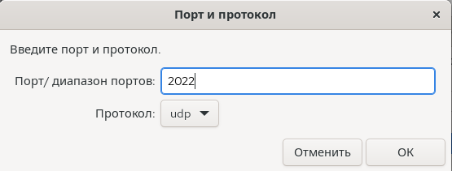
Вкладка Ports с вводом порта и выбором протокола
Закроем утилиту firewall-config. В окне терминала введем firewall-cmd –list-all
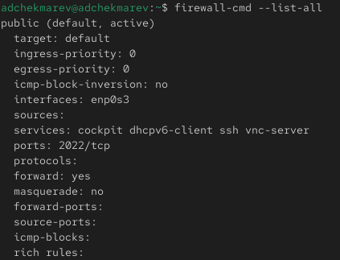
Проверка внесённых изменений
Обратим внимание, что изменения, которые мы только что внесли, ещё не вступили в силу. Это связано с тем, что мы настроили их как постоянные изменения, а не как изменения времени выполнения.
Перегрузим конфигурацию firewall-cmd и просмотрим список доступных сервисов:
firewall-cmd --reload
firewall-cmd --list-all
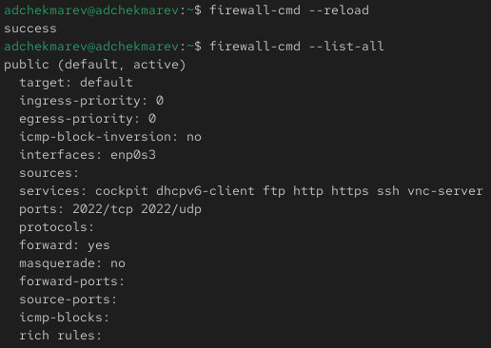
Перезагрузка конфигурации. Проверка внесённых изменений
Как видим, изменения были применены

4. Самостоятельная работа
Создадим конфигурацию межсетевого экрана, которая позволяет получить доступ к следующим службам: – telnet; – imap; – pop3; – smtp.
Сделаем это как в командной строке для службы telnet: firewall-cmd –add-service=telnet –permanent
Добавление постоянного telnet
Так и в графическом интерфейсе для служб imap, pop3, smtp.
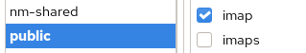
Зона public с выбором службы imap

Зона public с выбором службы pop3
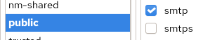
Зона public с выбором службы smtp
Убедимся, что конфигурация является постоянной и будет активирована после перезагрузки компьютера.
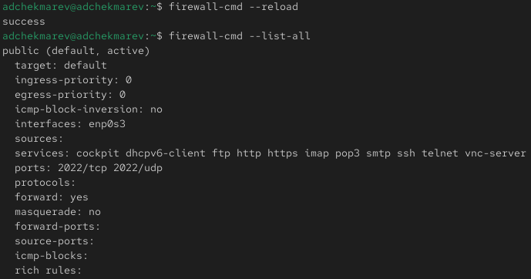
Перезагрузка конфигурации. Проверка внесённых изменений

5. Контрольные вопросы
- Какая служба должна быть запущена перед началом работы с менеджером конфигурации брандмауэра firewall-config?
sudo systemctl start firewalld
- Какая команда позволяет добавить UDP-порт 2355 в конфигурацию брандмауэра в зоне по умолчанию?
firewall-cmd –add-port=2355/udp –permanent
- Какая команда позволяет показать всю конфигурацию брандмауэра во всех зонах?
firewall-cmd –list-all-zones
- Какая команда позволяет удалить службу vnc-server из текущей конфигурации брандмауэра?
firewall-cmd –remove-service=vnc-server
- Какая команда firewall-cmd позволяет активировать новую конфигурацию, добавленную опцией –permanent?
firewall-cmd –reload
- Какой параметр firewall-cmd позволяет проверить, что новая конфигурация была добавлена в текущую зону и теперь активна?
firewall-cmd –list-all –zone=“zone-name”
- Какая команда позволяет добавить интерфейс eno1 в зону public?
firewall-cmd –zone=public –change-interface=eno1
- Если добавить новый интерфейс в конфигурацию брандмауэра, пока не указана зона, в какую зону он будет добавлен?
В зону по умолчанию firewall-cmd –get-default-zone

6. Выводы
В ходе выполнения лабораторной работы мы получили навыки настройки пакетного фильтра в Linux.

Список литературы

